
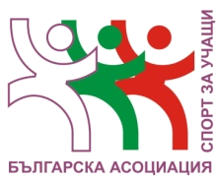
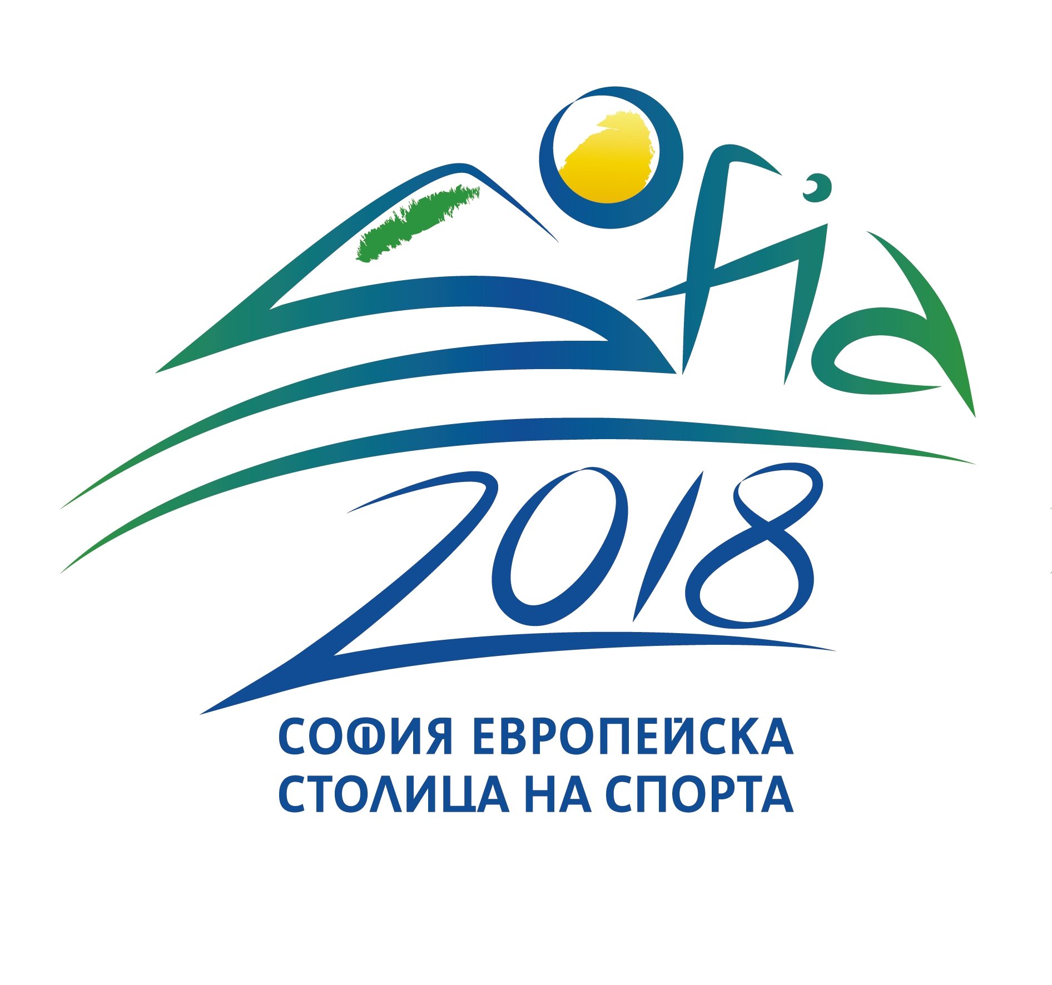



„СПОРТНИ ЛЪВЧЕТА‘‘ 2017

РЕГЛАМЕНТ
ОБЩИ ПОЛОЖЕНИЯ:
Инициативата „Спортни лъвчета” се организира от Спортен клуб „ЛЕВСКИ – Спорт за всички” с подкрепата на Столична община, Регионален инспекторат по образование и Българска асоциация спорт за учащи. Спортният празник е посветен на Деня на народните будители и има за цел да предостави възможност на учениците от София да открият удоволствието от спорта по забавен начин.

ЕТАПИ:
- Индивидуални игри – даващи прави на участие в наградна томбола
- Отборни състезания – щафета „Спортни лъвчета“ и теглене на въже.
ПРАВО НА УЧАСТИЕ:
Право на участие в спортен празник „Спортни лъвчета“- 2017 имат ученици:
1. Ученици от IV - V клас - дневна форма на обучение.
2. Записани и учещи в съответното училище през учебната 2017/2018 година.

- Всяко училище участва с един отбор /6-10 души/, като по преценка на организаторите е възможно допускане и на втори отбор.

ДАТА И МЯСТО :
24 ноември 2017 година /петък/, спортна зала „Триадица”, ул. Метличина поляна, 14
Линии:
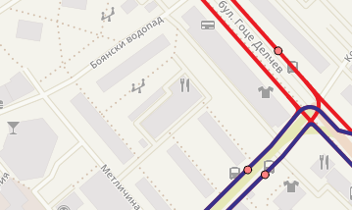
Автобуси: 65, 73, 74, 76, 83
Тролей: 8

ЗАЯВКА ЗА УЧАСТИЕ:
- Срок за подаване на заявка за участие на училищата в празника / образец-1/ се подава до 20 ноември /понеделник/ 2017 г. на info@levski-sport.bg

- Списък на отбора за участие в състезанията щафета и теглене на въже /образец-2/ в деня на празника.

ДОКУМЕНТИ ЗА УЧАСТИЕ :
- Списък на отбора/Образец 2/ – съдържащ трите имена, дата, година на раждане и клас на обучение на ученика. Списъкът се подписва от директора на училището и от учителя-водач на отбора и се заверява с печата на училището.
- Ученическа лична карта или бележник /за проверка при контестации/
- Документ за предсъстезателен медицински преглед – валидност 3 дни от датата на издаване.
Забележка: Документите се предоставят в деня на празника.
ПРАВИЛА:
Индивидуални спортни активности /зони/ за участие в томболата:
1. Коремни преси - 10 бр.
2. Скачане на въже - 5 бр.
3. Въртене на обръч - 5 бр.
4. Баскетбол - 2 бр. успешни коша от 5 опита
Отборно състезание-щафета - „Спортни лъвчета “
1. Общи положения – щафетно отборно състезание по предварително начертан маршрут – спринт – слалом /3 конуси/ - прескачане 1 препятствие – слалом /3 конуси/ - спринт – и обратно по схема /Образец 3/
2. Състав на отборите – 6 ученици + 4 резерви
1. Теглене на въже - 3 момчета и 3 момичета
2. Щафета - 3 момчета и 3 момичета
3. Описание на състезанието
Квалификации – стартират по 2 отбора едновременно по 2 успоредни трасета-по жребий - първи пост – момче, втори пост-момиче и т.н.
При преминаване на препятствията по трасетата, всяка грешка – като пропускане, бутане и неправилно преодоляване, се наказва с добавяне на 3 сек. към общото време на отбора за всяко нарушение.
Финали – участват 4-те отбора постигнали най-добро време в квалификационния етап
По жребий 4-те класирали се отбора се състезават във финала по системата на пряка елиминация - /2 Х 2/ победителите участват за 1-2 място, а победените за 3-4 място
ПРОГРАМА:
09.30 - Прием на документи. Пристигане и посрещане на участниците
10.00 - Построяване на отборите в залата и официално откриване на празника
10.10 - занимания с аниматори по спортни зони /игри/
11.00 - 11.20 ч. - отборно състезание – теглене на въже
11.20 - 11.40 ч. - отборно състезание – щафетна игра “Спортни лъвчета“
11:40 - награждаване на победителите
11.50 - теглене на томбола и закриване на празника
*Организаторите си запазват правото за промени в часовия график.
КЛАСИРАНЕ И НАГРАДИ:
Наградна томбола „Спортни лъвчета“
Всеки участник преминал успешно през индивидуалните спортни активности /по зони/ и подпечатал игровата /индивидуална/ карта получава малка награда и право да участва в наградната томбола предметни награди .
Щафетна игра „Спортни лъвчета“
Класираните отбори на първо, второ и трето място от щафетната игра се награждават купи, медали /купи - 1-3 място и медали – 1-3 място/.
Спортна игра „Теглене на въже”
Класираните отбори на първо, второ и трето място от щафетната игра се награждават купи, медали /купи - 1-3 място и медали – 1-3 място/.
ПРИЛОЖЕНИЯ:
Образец 1 – Заявка за участие
Образец 2 – Списък на отбор
Образец 3 – Схема – щафета „Спортни лъвчета“

За информация:
info@levski-sport.bg
0884 194 960 –Ванина Миланова д-р, Главен координатор
0887 547 777 – Тони Михайлова, технически координатор

